



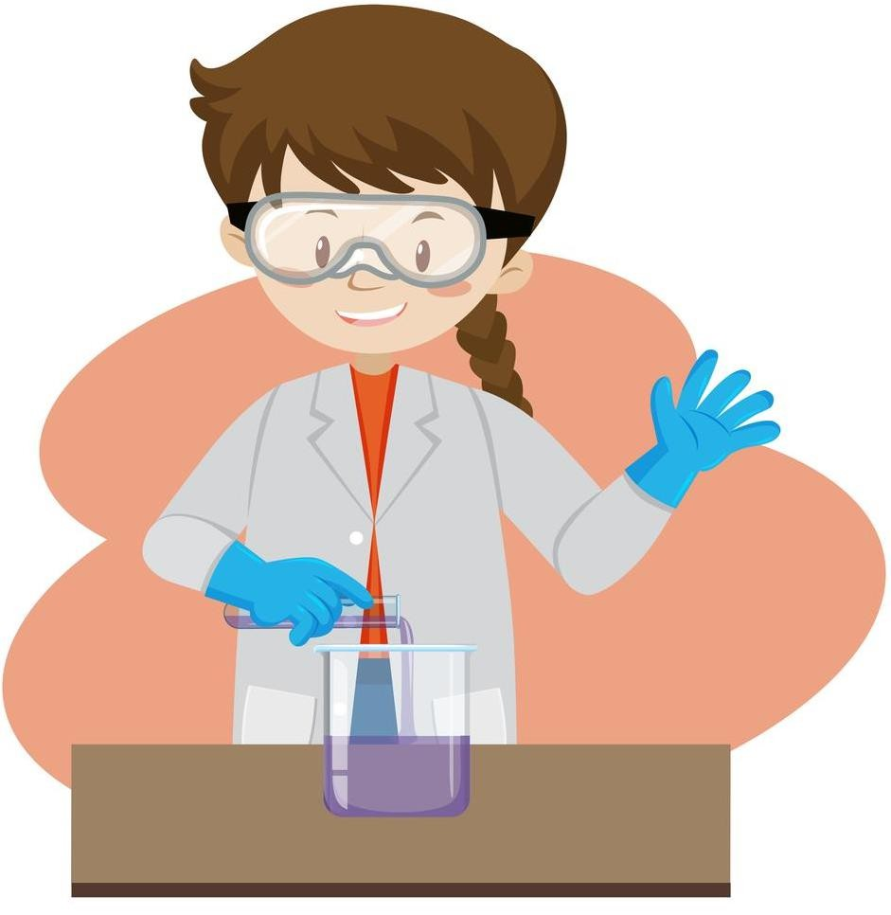


Гидроксиды:
состав,
классификация, химические
свойства, получение
Белоконь А.А., учитель химии г.Воронеж






Состав гидроксидов
Гидроксиды - соединения, содержащие гидроксогруппу OH.

Общая формула:

Me(OH)n, где Me- металл, n- валентность металла.

Название: «гидроксид» в именительном падеже, а затем- название элемента в родительном падеже (указать валентность элемента с
переменной валентностью).
Примеры:
Ca(OH)₂ гидроксид кальция, Fe(OH)₃ гидроксид железа(III).






Классификация
Амфотерные
гидроксиды металлов со степенью окисления (+3, +4), а также со степенью окисления (+2),
Sn(OH)2, Pb(OH)2, Zn(OH)2, Be(OH)2,
являющиеся исключениями
Гидроксиды

Основные
гидроксиды металлов с низкой
степенью окисления (+1, +2)
KOH, Ca(OH)₂

Щелочи – растворимые в воде основания.






Способы получения
- Взаимодействие активных металлов с водой:

2K + 2H₂O = 2KOH + H₂
- Взаимодействие основных оксидов с водой:

Na₂O + H₂O = 2NaOH

- Взаимодействие щелочей с растворимыми солями:

Cu(NO3)2 + 2KOH = 2KNO3 + Cu(OH)2

Химические свойства гидроксидов
  - Реагируют с кислотами с образованием солей:

Ca(OH)2 + 2HCl = CaCl2 + 2H2O
  - Реагируют с кислотными и амфотерными оксидами с образованием солей:
2NaOH + SO3 = Na2SO4 + H2O

2NaOH + ZnO = Na2ZnO2 + H2O (расплав) 2NaOH + ZnO + H2O = Na2[Zn(OH)4] (раствор)
  - Нерастворимые основания разлагаются под действием температуры:
Cu(OH)₂ = CuO + H₂O

Химические свойства гидроксидов
  - Щелочи реагируют с растворимыми солями, если образуется осадок:

Cu(NO3)2 + 2KOH = 2KNO3 + Cu(OH)2
  - Щелочи реагируют с амфотерными гидроксидами с образованием комплексных солей:

2NaOH + Zn(OH)2 = Na2[Zn(OH)4]
  - Щелочи реагируют с амфотерными металлами с образованием комплексных солей:
2NaOH + Zn + 2H2O = Na2[Zn(OH)4] + H2


Химические свойства гидроксидов

  - Щелочи при растворении в воде диссоциируют:

NaOH = Na+ + OH−
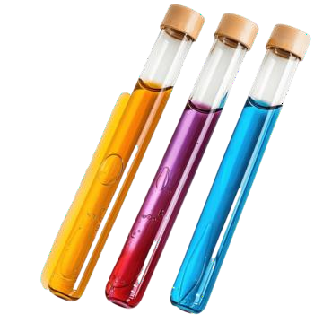
  - Растворы щелочей изменяют окраску индикаторов.

Метилоранж становится желтым.
Фенолфталеин становится малиновым.
Лакмус становится синим.


Примеры применения гидроксидов

Промышленность
Гидроксид натрия применяют для производства моющих средств, в процессе водоподготовки.
A

Медицина и фармацевтика


Гидроксид магния–антацид. Защищает слизистую оболочку желудка.

B

C
Наука
Изучение свойств тяжелых металлов. Разработка гибридных материалов.
Концентрирование и выделение изотопов.





Гидроксиды в нашей жизни

- Гидроксиды – это класс соединений, играющих важную роль в природе, промышленности и повседневной жизни.
  - Изучение свойств гидроксидов необходимо для понимания многих химических процессов и разработки новых технологий.
  - Важно помнить о негативном влиянии некоторых гидроксидов на окружающую среду и стремиться к уменьшению их выбросов.

